2
5/08/2023
Bionexo
RESULTADO – TOMADA DE PREÇO
N° 202388TP48065HEMU
O Instituto de Gestão e Humanização – IGH, entidade de direito privado e sem fins lucrativos, classificado como Organização
Social, vem tornar público o resultado da Tomada de Preços, com a finalidade de adquirir bens, insumos e serviços para o HEMU
- Hospital Estadual da Mulher, com endereço à Rua R-7, S/N, Setor Oeste, Goiânia, CEP: 74.125-090.
Bionexo do Brasil Ltda
Relatório emitido em 25/08/2023 14:59
Comprador
IGH - HEMU - Hospital Estadual da Mulher (11.858.570/0002-14)
AV. PERIMETRAL, ESQUINA C/ RUA R7, SN - SETOR COIMBRA - GOIÂNIA, GO CEP: 74.530-020
Relatório Geral do PDC
Pedido de Cotação : 303660494
COTAÇÃO Nº 48065 - MANUTENÇÃO PREDIAL - HEMU AGO/2023
Tipo de Cotação: Cotação Normal
Contato:
Lucas Augusto 6239562909
Inserção da
Cotação:
0
8/08/2023 08:03:33
Vencimento: 22/08/2023 17:30:00
Forma de
Pagamento:
3
0 ddl - Depósito Bancário
*
PAGAMENTO: Somente a prazo e por meio de depósito em conta PJ do fornecedor. *FRETE: Só serão aceitas propostas com frete CIF e
para entrega no endereço: RUA R7 C/ AV PERIMETRAL, SETOR COIMBRA, Goiânia/GO CEP: 74.530-020, dia e horário especificado.
Observações: *CERTIDÕES: As Certidões Municipal, Estadual de Goiás, Federal, FGTS e Trabalhista devem estar regulares desde a data da emissão da
proposta até a data do pagamento. *REGULAMENTO: O processo de compras obedecerá ao Regulamento de Compras do IGH,
prevalecendo este em relação a estes termos em caso de divergência.
*
ENTREGA DOS PRODUTOS: O fornecedor deverá possuir estoque, para entrega IMEDIATA no fechamento das cotações, será enviado
um espelho do pedido para tal validação. A validade deve ser de, no mínimo, 12 meses. Pedidos faturados em desacordo com o
autorizado ou faltando as certidões solicitadas poderão implicar em devolução da mercadoria sem ônus para o IGH. *ESPECIFICAÇÕES:
descrever no campo OBSERVAÇÕES DO ITEM, a MARCA e o número do Registro da ANVISA, Certificado de Aprovação (CA), bem como
informar a quantidade por embalagem. *FRETE: Só serão aceitas propostas com frete CIF e para entrega no endereço: RUA R7 C/ AV
PERIMETRAL, SETOR COIMBRA, Goiânia/GO CEP: 74.530-020, dia e horário especificado. *PAGAMENTO: Prazo (30 dias ) e por meio de
depósito em conta PJ do fornecedor. *CERTIDÕES: As Certidões Municipal, Estadual de Goiás, Federal, FGTS e Trabalhista devem ser
entregues junto à Nota de Fiscal, abrangendo a data de emissão desta. *ANÁLISE FINANCEIRA: Deverá ser feita antes de responder a
cotação para que a condição de pagamento informada esteja de acordo com o que foi liberado pelo Departamento Financeiro do
Fornecedor. * FATURAMENTO: Após confirmação dos pedidos na plataforma bionexo, o Fornecedor estará autorizado a faturar e efetivar
entrega no prazo acordado, conforme OBSERVAÇÕES DO PEDIDO inseridas na confirmação.
Termos e
Condições:
Cotação:
Pública
Fornecedor:
Todos os Fornecedores
Status do Item: Todos os Status
Faturamento
Mínimo
Validade da
Proposta
Condições de
Pagamento
Fornecedor
Prazo de Entrega
Frete Observações
1
F A PEREIRA EIRELI
CNPJ: 28.031.567/0001-44
R$ 150,0000
5 dias após
confirmação
25/08/2023
30 ddl
CIF
https://bionexo.bionexo.com/jsp/RelatPDC/relat_geral_pdc.jsp
1/3
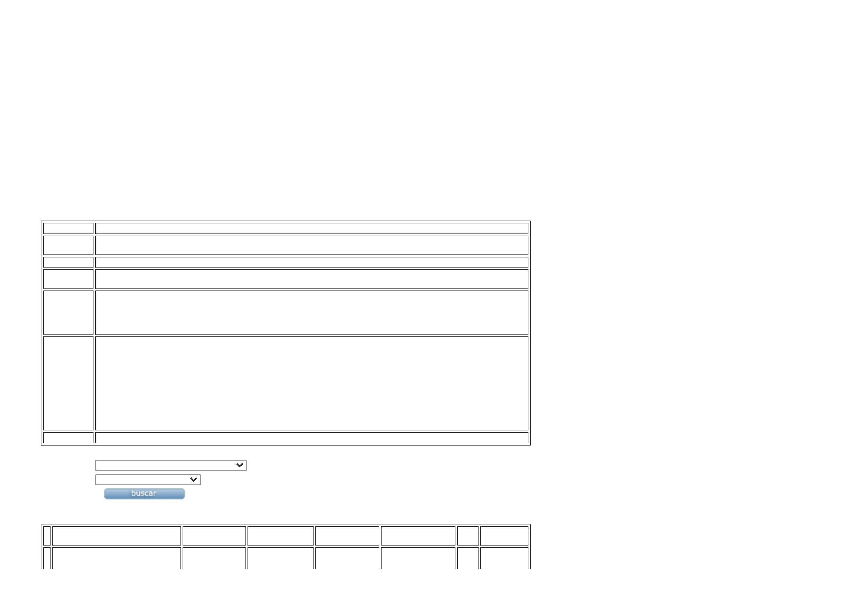

2
5/08/2023
Bionexo
APARECIDA DE GOIÂNIA - GO
Mega DistribuiÃ§Ã£o e
RepresentaÃ§Ã£o
(62) 32952540
vendas.mega04@gmail.com
Mais informações
Marlene Custodia De Araujo
Lagares
CNPJ: 37.031.246/0001-30
GOIÂNIA - GO
Evando Lagares
(62) 3942-5787
americacomercialservicos@gmail.com
5 dias após
confirmação
2
R$ 500,0000
17/08/2023
09/09/2023
28 ddl
CIF
CIF
Mais informações
Roberto Merino Rodrigues Dos
Santos - Me
CNPJ: 11.035.397/0001-73
CAMPINAS - SP
ROBERTO MERINO RODRIGUES DOS -
ME
1
0 dias após
3
R$ 1.250,0000
30 ddl
confirmação
(19) 3231-3912
casa.merino@uol.com.br
Mais informações
Produto
Respostas
Quantidade
por
Embalagem
TINTA ACRILICA FOSCA COR
VERDE (00766F) P/ AREA
EXTERNA 18L
Preço
Unitário
Fornecedor
Valor Total
Fabricante Embalagem Comentário Situação
Código: 71184
7
1184 -
TINTA
Quantidade: 4 Lata
ACRILICA
FOSCA COR
VERDE
(00766F) P/
AREA
Marcas
Preferidas:
-
Roberto
Merino
Rodrigues
Dos Santos -
Me
Justificativa
R$ 698,7500 R$ 2.795,0000
1
a
-
;
Fechado por email HIDROLUZ
EXTERNA
R$1130,00 TOTAL R$4.520,00 -
Roberto merino não respondeu email
de homologação.
1
8L -
SUVINIL -
SUVINIL
Informações de Última Compra
CLASSSICA
TINTA
2
8/06/2023
ACRILICA
FOSCA COR
VERDE
(00766F) P/ AVULSA
AREA
EXTERNA
18L -
CORAL
1
Marlene Custodia De
Araujo Lagares
Fornecedor:
Marlene
Custodia De
Araujo
TINTA ACRILICA
FOSCA COR VERDE
(00766F) P/ AREA
EXTERNA 18L -
CORAL
R$ 1.422,0000 R$ 5.688,0000
1
-
Lagares
Marca:
Preço
Unitário:
TINTA
1
.422,0000
ACRILICA
FOSCO COR
VERDE
Quantidade: 8.0
F A PEREIRA
EIRELI
ARVORE DA
FELICIDADE
R$ 1.598,0000 R$ 6.392,0000
4
1
SUVINIL
-
1
8 LITROS
SUVINIL -
SUVINIL -
SUVINIL
https://bionexo.bionexo.com/jsp/RelatPDC/relat_geral_pdc.jsp
2/3

2
5/08/2023
Bionexo
Valor Total dos fornecedores no carrinho de compras: R$ 0,0000
Valor Total dos fornecedores confirmados: R$ 0,0000
Total de Itens da Cotação: 1
Total de Itens Impressos: 1
Atestamos que as informações constantes neste relatório foram registradas pelos referidos usuários do (os) Fornecedor (es) habilitado
(s) na Plataforma da Bionexo. Considera-se usuário habilitado todo aquele que, indicado e autorizado pelo Fornecedor, através de
identificação exclusiva e senha, realize a inclusão das propostas de preços através da Plataforma.
https://bionexo.bionexo.com/jsp/RelatPDC/relat_geral_pdc.jsp
3/3

